**ПОЛЕ… КУРСКОЕ ПОЛЕ…**

**(СЕЛЬСКОЕ ХОЯЗЯЙСТВО В КУРСКОЙ ОБЛАСТИ)**

Перед тобой фрагмент Наглядной карты Европейской части России 1903 года, где изображена территория Курской губернии. Здесь представлены занятия курян того времени. Рассмотри внимательно условные обозначения. Попробуй прочитать их.

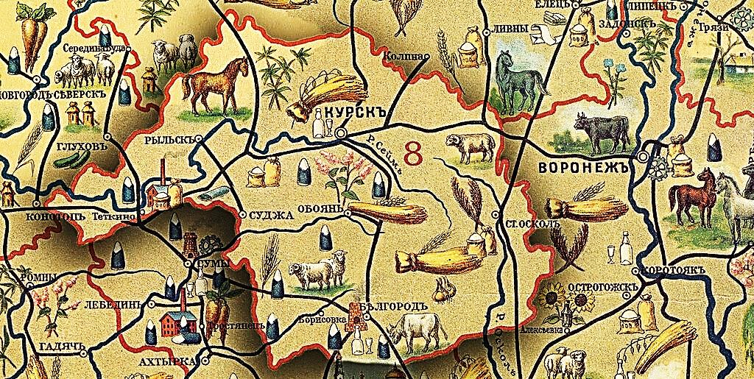

В начале XX века Курская губерния продолжала оставаться крупным центром хлеботорговли, которым стала еще в XVIII веке. Северные территории специализировались на технической конопле. Из конопляного волокна делали одежду, веревки, из семян варили сытную кашу, из них же давили масло, жмых шел на корм скоту.

В Обоянском уезде специализировались на зерновых культурах. В восточной, центральной и южной частях губернии выращивали сахарную свёклу и производили сахар. Животноводство, как видим, тоже было развито. С промышленностью дело обстояло иначе. Можно назвать лишь несколько крупных производств: ткачество в Судже, кирпичи в Белгороде, производство спирта в Курске и Белгороде.

По территории губернии проложено большое число железнодорожных линий, что очень благотворно влияло на развитие экономики края.

Фон показывает, что территория находилась на черноземной полосе.

В легенде карты были перечислены места нахождения производства брендовых товаров Курской губернии.

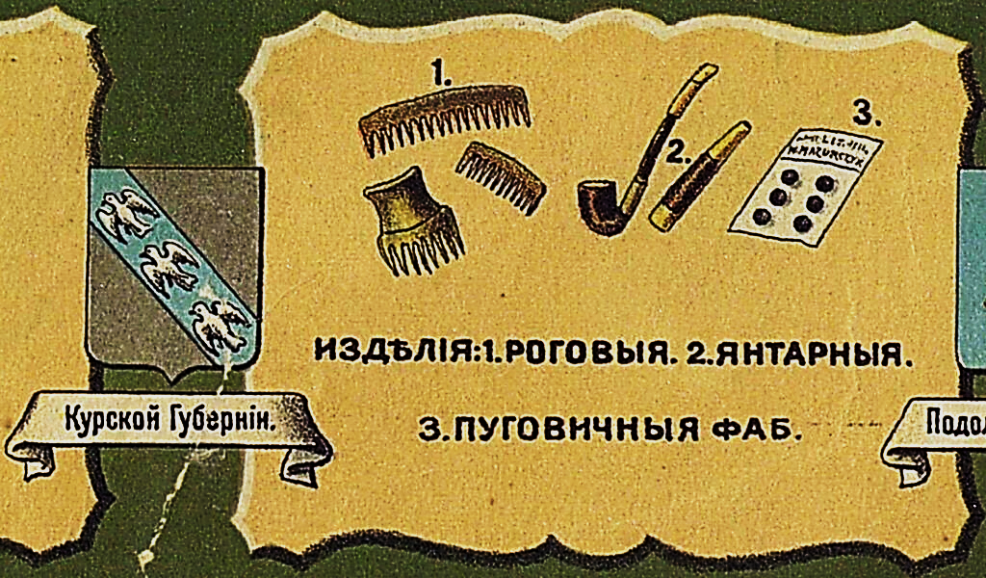

В настоящее время Курская область считается аграрным[1] регионом, занимает 10-е место в рейтинге лучших регионов России по сбору сельскохозяйственных культур. Доля растениеводства во всем сельском хозяйстве региона составляет 93%. Сейчас у нас выращиваются зерновые культуры (озимая и яровая пшеница, озимый и яровой ячмень, овес, гречиха), кукуруза, подсолнечник, соя, картофель, овощи, сахарная свёкла и кормовые культуры.

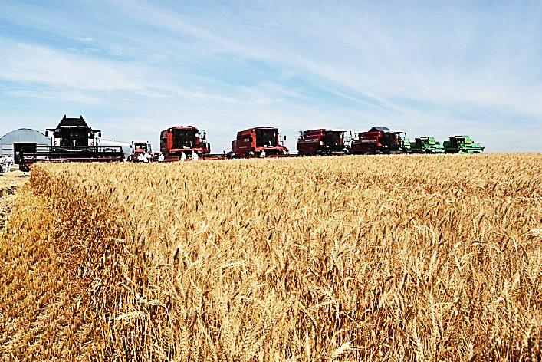 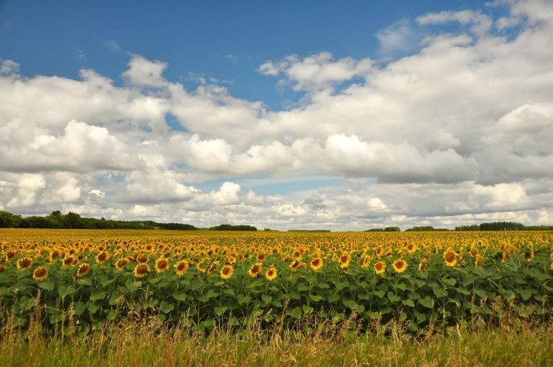

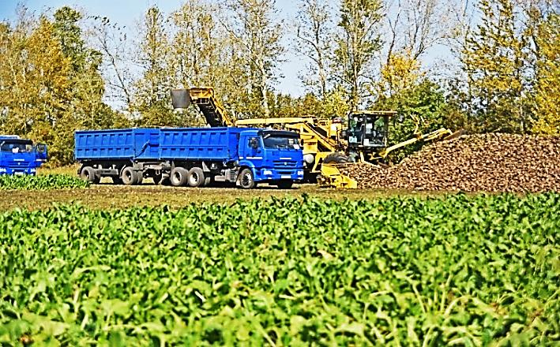 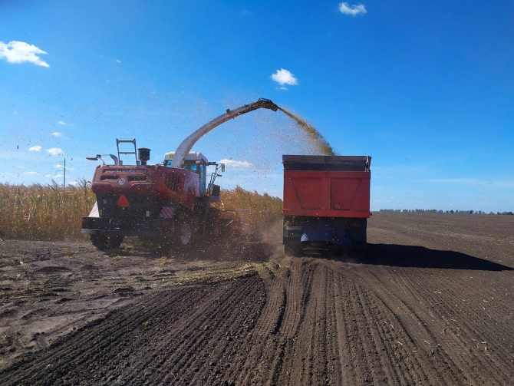

**ЖИВОТНОВОДСТВО В КУРСКОМ КРАЕ**

Животноводческая отрасль специализируется на птицеводстве, молочном и мясном скотоводстве.

|  |  |  |
| --- | --- | --- |
| https://avatars.dzeninfra.ru/get-zen_doc/5330201/pub_62c3f1a76ed093503dd0198a_62c3f30969c72320035294a4/scale_1200 |  | http://fncbst.ru/wp-content/uploads/2021/08/scale_1200.jpg |
| 1 |  | 2 |
| https://www.megaresearch.ru/files/img_news_and_special_offers/1832.jpg |  | https://goferma.ru/wp-content/uploads/2017/03/i-36.jpg |
| 3 |  | 4 |

***Определи отрасль животноводства по описанию.***

Отрасль, занимающаяся разведением сельскохозяйственной птицы. Основные продукты: яйцо, пух, мясо, перо.

Это _______________________________________

Отрасль, занимающаяся разведением овец. Она является источником сырья для текстильной, меховой и кожевенной промышленности, а также производит высокоценные продукты питания: баранину, жир и молоко.

Это _______________________________________

Отрасль, занимающаяся разведением свиней. Основными видами продукции являются мясо и сало, используют также кожу в кожевенной промышленности, щетину в лёгкой промышленности, кровь для приготовления лекарственных препаратов и кормовых продуктов.

Это ____________________________________________

Отрасль животноводства, занимающаяся разведением крупного рогатого скота. Она обеспечивает население такими полноценными продуктами питания, как молоко и мясо, а также является источником сырья для пищевой, кожевенной и других видов промышленности.

Это _________________________________________

**ПРОМЫШЛЕННОСТЬ КУРСКОЙ ОБЛАСТИ**

В экономику региона вносят свой вклад крупные производственные предприятия. Здесь сосредоточены несколько крупных заводов машиностроения и химической промышленности. Имеются комбинаты и фабрики пищевой и легкой промышленности.

Основные предприятия Курской области:

1. Михайловский ГОК
2. Завод Курскрезинотехника
3. ЗАО «НПО Композит»
4. Курское машиностроительное производство
5. ОАО «Геомаш» (г. Щигры)
6. ОАО «Электроагрегат»
7. ЗАО «Техносфера»
8. Курскоблнефтепродукт
9. Курский завод резиновых и пластмассовых изделий
10. ЗАО «Химволокно»
11. АО «Авиаавтоматика» им. В.В. Тарасова»
12. АО «Курский электроаппаратный завод»

Курский край является одним из лидеров по производству электроэнергии в центральном регионе России. Большую часть электроэнергии производит Курская атомная электростанция. Она является гордостью региона, находится в 40 километрах от областного центра в городе Курчатов.

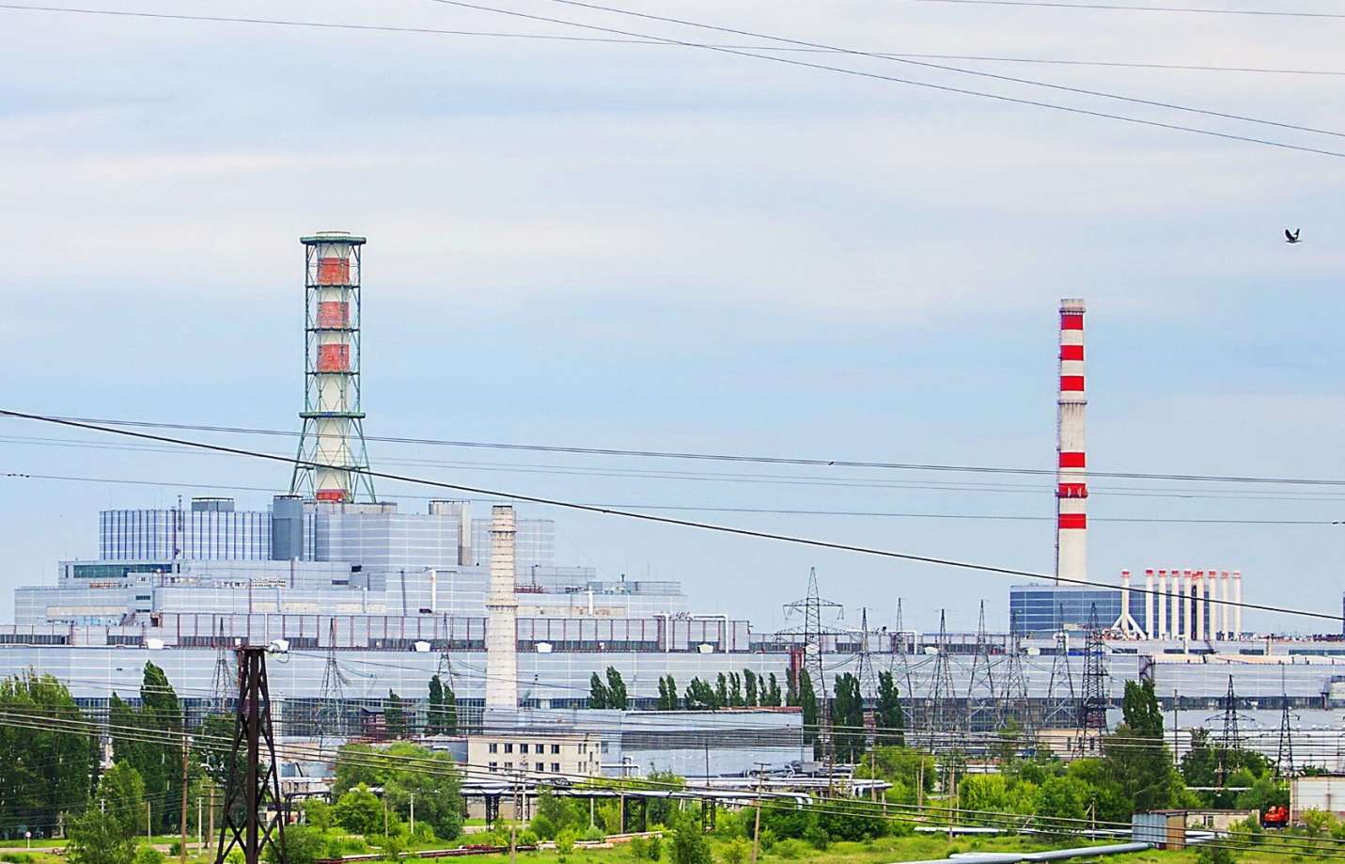

***Курская атомная электростанция***

Строить её начали ещё в 1971 году, а уже через пять лет первый блок был введен в эксплуатацию.

Электроэнергия станции используется не только в Курской области, но и в Брянской, Белгородской областях.

Это одна из крупнейших атомных станций в России.

**ЭТО ИНТЕРЕСНО**

|  |
| --- |
| Игорь Курчатов |
| **Игорь Васильевич Курчатов**  **(1903 – 1960)** |

И. В. Курчатов – известный физик, создатель советской атомной бомбы.

В 1949 году он предложил идею конструкции активной зоны реактора атомной станции. 27 июля 1954 года в мире запустили первую АЭС – Обнинскую.

В конце 1940-х – начале 1950-х годов Курчатов приступил к созданию первой в СССР атомной подводной лодки. Академик И.В. Курчатов придумал атомные установки на корабли, а в 1959 году появился первый в мире ледокол-атомоход «Ленин».

Учёный, как никто другой, понимал разрушительную силу созданного им оружия, он не мог смириться с тем, что его применение приведет к развязыванию войн. Курчатов призывал использовать атом исключительно в мирных целях как невероятно мощный источник, способный кардинально изменить жизнь людей на планете Земля.

**Названы именем Курчатова**

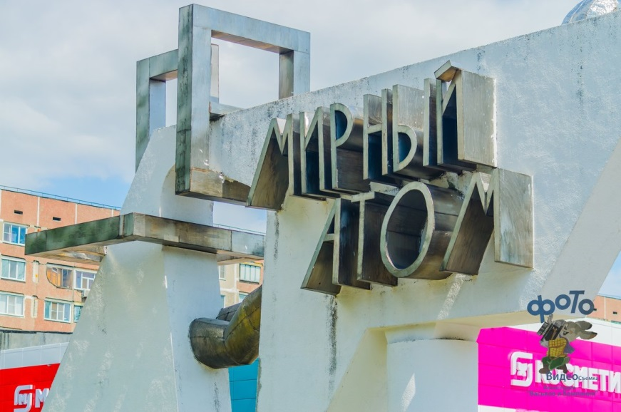***Топонимы (города):***

* Курчатов в Курской области России,
* Курчатов в Восточно-Казахстанской области Казахстана.

***Организации:***

* крупнейший в России научный центр – «Курчатовский институт»;
* Белоярская атомная электростанция;
* нейтринная лаборатория имени Курчатова на Ровенской АЭС (1980-е годы);
* аэропорт в Челябинске;
* средняя школа № 1189 в Москве;
* гимназия № 1, ранее Симферопольская мужская казённая гимназия, где И. В. Курчатов учился;
* 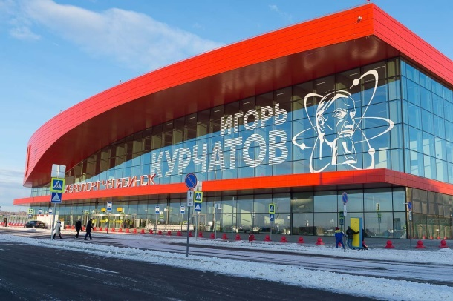дворец культуры в Волгодонске.

***Транспортные средства:***

* научно-исследовательское судно «Академик Курчатов», спущенное на воду в 1966 году;
* самолёт компании «Аэрофлот».

***В науке:***

* первоначально в честь Курчатова был назван искусственный 104-й элемент Периодической системы элементов — «Курчатовий»;
* астероид 2352 Курчатов;
* кратер Курчатов на обратной стороне Луны (с 1961 г.);
* Золотая медаль имени И.В. Курчатова и премия РАН[46] за выдающиеся работы в области ядерной физики и ядерной ***энергетики;***
* минерал курчатовит.

1. ***Аграрный*** – полевой, касающийся преимущественно разделения полей и поземельных угодий.